Anmeldung zum Grundlagenseminar Beatmung
für Mitarbeiter der Intensivstationen

am __________________ 2022

Sehr geehrte Damen und Herren,

die Deutsche Gesellschaft für Fachkrankenpflege und Funktionsdienste e.V. lädt zu einem 2-Tages-Grundlagenseminar Beatmung ein.
In dem Grundlagenseminar Beatmung werden viele Aspekte vorgestellt, mit denen Pflegende in Berührung kommen, wenn sie am beatmeten Patienten arbeiten. Die pflegerischen Schwerpunkte betreffen die AL „Atmen“ und „Für Sicherheit sorgen“.
Das Beatmungsseminar richtet sich an neue Kollegen auf Intensivstationen, die vorher noch nicht mit Beatmungspatienten gearbeitet haben und sie pflegerisch betreuen. Auch interessierten Kollegen, die eine Auffrischung benötigen, soll die Fortbildung gewidmet sein.

Mit freundlichen Grüßen
i.V. Hartmut Lang

Anmeldung zum Grundlagenseminar Beatmung am _________________ 2022 richten Sie bitte an:

Hartmut Lang  Erich-Ziegel-Ring 52  22309 Hamburg | Tel.: 040 / 61 16 73 01  Fax: 040 / 691 06 52  Mail: hartmut-lang@t-online.de

DGF – Mitglied ja nein
Name: _______________________Vorname: _____________________________
Straße: _______________________PLZ/Ort: _____________________________
Telefon / e-mail: _____________________________
Beruf/Fachgebiet/Funktion: __________ Klinik/Krankenhaus:_____________
Mit welchem Respirator arbeiten Sie: _________________________
Datum: ______________________ Unterschrift: ___________________________
Teilnahme-Gebühr: 200 € DGF-Mitglieder: 180 €
Nach erfolgter Anmeldung erhalten Sie eine Anmeldebestätigung.
Teilnahme- und Anmeldebedingungen:
Die Anmeldegebühr enthält ein Begleitmanuskript und die Teilnahmebescheinigung.
Die Anmeldegebühr ist bei Überweisung mind. 10 Tage vor Veranstaltungsbeginn zu entrichten. Bei Barzahlung am Veranstaltungstag. Bei einer zu geringen Teilnehmeranzahl kann die Veranstaltung abgesagt werden. Gezahlte Anmeldegebühren werden sodann zurückerstattet.
Bei Rücktritt bis zu 10 Tagen vor dem jeweiligen Veranstaltungstermin muss Ihnen der Veranstalter zur Deckung anfallender Kosten 30% der entsprechenden Teilnahmegebühr in Rechnung stellen. Zu einem späteren Zeitpunkt oder bei Nichterscheinen ist die gesamte Teilnahmegebühr fällig.

Grundlagenseminar Beatmung
Programm für die Veranstaltung

Veranstaltungstermin und Uhrzeit: ________________________ 2022 9:00 – 16:15 Uhr

Veranstaltungsort: | Gaststätte: SC Condor, Frank´s Sunshine Lounge  Inh.: Hr. Frank Fastenow, Tel.: 0171 / 244 1313  Berner Heerweg 199  22159 Hamburg

Referent: Hartmut Lang, Fachkrankenpfleger Intensiv- und Anästhesiepflege,
Atmungstherapeut (zertifiziert durch die DGP), Hamburg

Vorr. Ablauf:

Grundlagenseminar Beatmung | Zeitrahmen:
Die Physiologie der Atmung  Atemgaskonditionierung | 80 min.
Respiratorische Insuffizienz und  Indikationen für eine Beatmung | 60 min.
Ziele der Beatmung | 10 min.
Komplikationen der Intubation | 30 min.
Die Beatmungsformen mit  Interpretation von Flowkurven | 300 min.
Steuerungsarten und Kontrollmechanismen | 10 min.
Resistance und Compliance | 10 min.
BGA = Blutgasanalyse | 120 min.
Weaning | 90 min.
 | 720 Minuten

Für die Teilnahme am gibt es 10 Fortbildungspunkte für  Hartmut Lang | 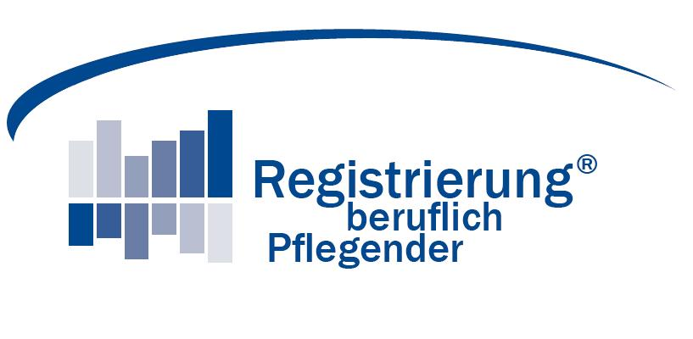  Identnummer 20090937

